2009年10月高等教育自学考试福建省统一命题考试
塑料成型工艺与模具设计试卷
(课程代码02220)
一、单项选择题(本大题共8小题，每小题2分，共16分)
在每小题列出的四个备选项中只有一个是符合题目要求的，请将其代码填写在题后的括号内。错选、多选或未选均无分0
1．某些热稳定性差的塑料，在高温下受热时间长易发生变色、降解、分解的倾向，具有这种特性的塑料称为
A.吸湿性塑料
B.流动性塑料
C.热敏性塑料
D.水敏性塑料
2．注塑模设冷料井的作用是
A.熔体的通道
B.使浇注系统留于要求的位置
C.接收进入型腔之前的冷料
D.装多余的料
3．生产塑料可乐瓶用的方法是
A.注射成型
B.中空吹塑
C.真空吸塑
D.挤出成型
4．下列形式压缩模具不设单独加料腔的是
A.溢式
B.半溢式
C.不溢式
D.固定式
5．设计一注塑件的注塑模斜导柱侧向分型抽芯机构，应同时考虑斜导柱的直径和长度，若
斜导柱斜角变大，则
A.斜导柱长度和直径变大
B.斜导柱长度变小，直径变大
C.斜导柱长度变大，直径变小D斜导柱长度和直径变小
6．注塑模采用液压抽芯一般是由于
A.需要抽芯力大
B.需要抽芯距长
C.成本低
D.结构简单
7．下列塑料为热固性塑料的是
A.PE
B.PP
C.PC
D.PF
8．注塑模斜导柱侧向分型抽芯机构的斜导柱斜角a值的取值范围是
A.15°～30°
B.20°～30°
C.15°～25°
D.20°～25°
二、填空题(本大题共20空，每空1分，共20分)
请在每小题的空格中填上正确答案。错填、不填均无分。
9．塑料压缩模主要用于_______塑料的成型。
10．塑件冷却收缩后会包紧住模具型芯或型腔中的凸起部分，为了便于塑件脱模，防止脱模时拉伤塑件，模具型腔应设_______。
11．设计注塑模时，要求塑件留在动模，但若塑件留在动模、定模均有可能，就必须设_______机构。
12．通常塑件上内螺纹一般由_______成型，外螺纹则由_______成型。
13．塑料注塑模的型腔布局有_______和_______两种。
14．塑料注塑模的型腔与分流道布置时，最好使塑件与分流道在分型面上总投影面积的几
何中心和_______的中心相重合。
15．塑料压缩模塑过程为_______、_______、_______、_______、_______、_______等，如果制品是嵌件，则在加料前应先安放嵌件，对酋件生产模具要先预热。
16．采用气体辅助注射成型可以生产厚壁件和厚薄不均的塑件，但不产生_______，可缩短_______，降低_______。
17．塑料中空吹塑方法有_______、_______、_______和多层吹塑。
三、判断题(本大题共10小题，每小题2分，共20分)
判断下列各题是否正确。正确的打“√”，错误的打“X”。
18．推杆端面应低于型芯或型腔0.05-0.1mm。
19．若注射模模温大于80℃，则模具设加热系统，小于80度设冷却系统。
20．塑料熔体粘度大小与模具粗糙度有关，而流动性与模具粗糙度无关。
21．溢式压缩模凸凹模有配合，所以压制成型时塑料容易溢出。
22．热固性塑料拉西格流动性的数值越大，流动性越好。
23．对于成型精度要求高的大型、深腔、薄壁注塑件，注射模具动、定模的导向采用锥面定位，而不用导柱、导套。[本科目答案页面导航：http://zk.ikaoti.cn/zikao.htm]
24．注射机的最大注射量是以模塑聚苯乙烯为标准而规定的，由于各种塑料的密度和压缩
比不同，因而实际最大注射量是随塑料不同而不同的。
25．点浇口对于注射流动性差和热敏性塑料及平薄易变形和形状复杂的塑件是很有利的。
26．二级推出机构指顺序推出机构。
27．挤出机螺杆加料段的作用是输送固体塑料。
四、问答题(本大题共4小题，第28小题10分，第29小题5分，第30小题6分，第31小题7分，共28分)
28．如下图是一副管材挤出机头，
1)写出零件2、4、5、9的名称及作用：
2)零件3的作用是什么?在何种场合使用?
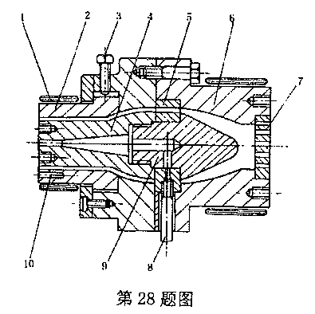
29．无流道凝料注塑成型模具有哪些特点?
30．什么是注塑模具的浇注系统?普通流道浇注系统包括哪些部分?
31．塑成型时熔体充满型腔后冷却到脱模温度所需的冷却时间与哪些因素有关?[[微信公众号：ikaoti]
五、计算题(本大题共16分)
32．如下图所示为一普通注塑件，已知塑料收缩率为(0．4—0．7)％，试计算下列塑件尺寸所对应的成型零件的尺寸。
